|  |  |  |
| --- | --- | --- |
| Benutzerhandbuch | | Januar 9  2013 |
| Installations- und Deploymentanleitung | Sportvereinsverwaltung | |

# Projektstruktur

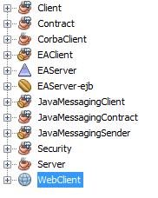

## Client

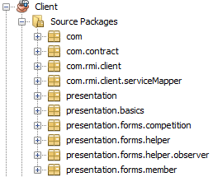

## Server

* RMI
* Corba
* Webservices
* DTO´s
* Domänenlogik

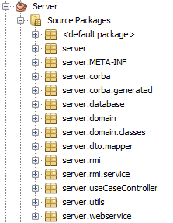

## JavaEE-Server

* Domänenlogik wie bei „Server“
* Enterprise-Java-Beans

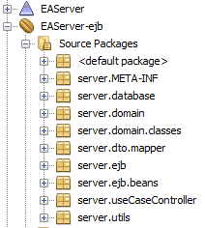

# Deployment Server

1. Server.jar file aufsuchen
2. In der Konsole ins Verzeichnis von Server.jar wechseln
3. Java –jar Server.jar eingeben
   1. Server muss RMI- und Corba-Server starten
   2. Der Webservice wird publiziert

## Starten des RMI-Clients

1. Client.jar file aufsuchen
2. In der Konsole ins Verzeichnis von Client.jar wechseln
3. Java –jar Client.jar eingeben
   1. Folgendes GUI sollte gestartet werden

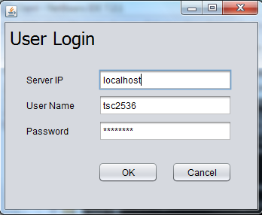

1. Nun können die Server IP-Adresse und die Benutzerdaten eingegeben werden
   1. Die eigentliche Applikation wird geladen…

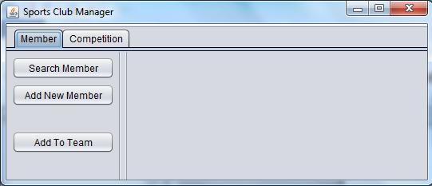

1. Die Funktionalität richtet sich nach den UseCases in der Online-Dokumenation

## Starten des Corba-Clients

1. CorbaClient.jar file aufsuchen
2. In der Konsole ins Verzeichnis von CorbaClient.jar wechseln
3. Java –jar CorbaClient.jar eingeben
   1. Konsole zeigt Eingabemaske für UseCase „Wettkampergebnisse anzeigen“

## Starten des Webservices

1. WSClient.exe file aufsuchen und mit Doppelklick starten
   1. .NET 4.5 ist erforderlich
   2. Folgende Eingabemaske erscheint…

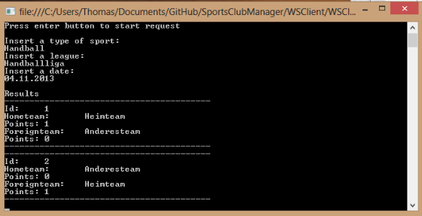

# Deployment JavaEE-Server

1. EAServer.ear auf Glassfish o. Ä. deployen

## Starten des JavaEE-Clients

1. EAClient.jar mit Doppelklick oder über Konsole starten

## Starten des Web-Client